

Москва, 17 октября 2014г.

Дорогие друзья!
Мы рады сообщить Вам о предстоящем знаменательном событии - большом сольном концерте народной артистки России Елены Камбуровой, гречанки по происхождению, который состоится 27 октября в 19.00, на сцене Московского Театра Юного Зрителя (Мамоновский пер., 10, м. "Пушкинская")
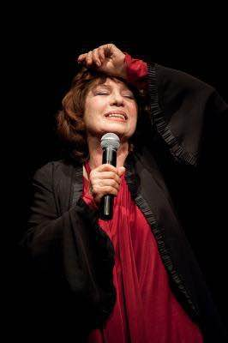
В этом году Елена Камбурова стала лауреатом премии имени В.С. Высоцкого "Своя колея". Название премии очень точно отражает суть творческого пути певицы. Она создала свой жанр, свой стиль, ее голос узнается мгновенно и безошибочно, она ни на кого не похожа, и ей трудно подражать. Путь благородства и достоинства, бесстрашие, готовность к риску и щедрость, искренность и самоотдача. «Вы этот зал превратили в храм, вы соскребаете с наших душ накипь, вы нас делаете лучше. Ни капли фальши и столько щедрости, столько доброты. Это просто молитва» -- так журналист "Новой газеты" Лидия Графова выразила свои впечатления от выступления Елены Камбуровой.
В программе вечера:

- Баллады
- Музыкальные новеллы и песни французских шансонье
В концерте принимает участие заслуженный артист России Олег Синкин (фортепиано, клавишные) и Вячеслав Голиков (гитара).
Справки о билетах по телефону: (499) 246-81-75
Ждем Вас по адресу: Мамоновский пер., 10, м. "Пушкинская"

Μόσχα, 17 Οκτωβρίου 2014

Αγαπητοί φίλοι!
Επισυνάπτεται ενημέρωση-πρόσκληση σε συναυλία της διακεκριμένης ομογενούς καλλιτέχνιδος, τραγουδίστριας-ηθοποιού Έλενας Κάμπουροβα, που θα πραγματοποιηθεί στις 27 Οκτωβρίου 2014 (ώρα 19.00), στην σκηνή του Θεάτρου Νέων Μόσχας επί της οδού 10, Mamonovski per, (metro station "Pushkinskaya")
Πληροφορίες αναφορικά με τα εισιτήρια: 8(499) 246-81-75

Σας περιμένουμε!

